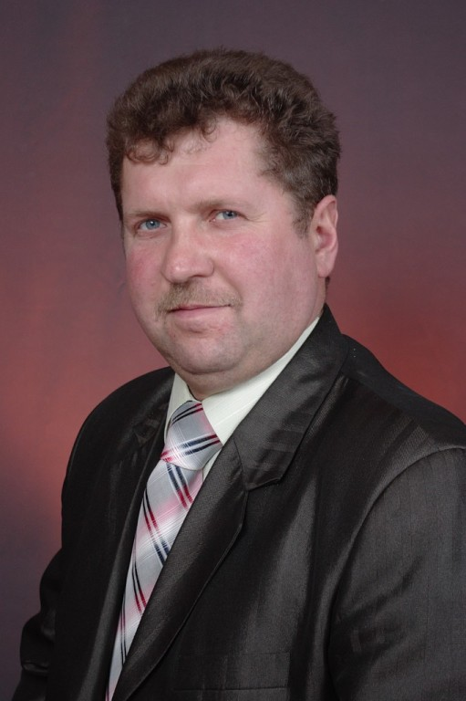
Сульженко Евгений Александрович

В школе был одним из лучших учеников, окончив её с золотой медалью. И уже со школьной скамьи знал, что пойдёт по стопам своей матери (Сульженко Веры Кирилловны), которая была учителем математики. Окончив Курский государственный педагогический университет, Евгений Александрович работает директором школы и учителем информатики.
С 1996 года он возглавляет Мокрушанскую среднюю школу. Евгений Александрович трудолюбивый, старательный учитель. Обучающиеся всегда с удовольствием идут на его уроки, которые всегда интересны и современны.
За время работы в школе Евгений Александрович зарекомендовал себя опытным руководителем и умелым организатором, направляющим усилия педагогов на постоянное совершенствование образовательного процесса. Его отличает высокий уровень знаний современной теории и практики управления, знание педагогики и психологии, содержания учебных программ, творческий подход к организации образовательного процесса в школе. Евгений Александрович приложил немало усилий для формирования сплочённого, творчески работающего педагогического коллектива, способного на современном уровне вести образовательный процесс.
Пристальное внимание Евгений Александрович уделяет организации поиска наиболее эффективных методов управления школой, повышению творческого и методического уровня каждого учителя, современному внедрению в практику педагогического опыта и достижений педагогической и психологической науки. Сочетание демократических форм руководства с предоставлением большой самостоятельности учителям, классным руководителям, ученическим организациям позволяет добиваться единства действий всего трудового коллектива. Он отчётливо видит перспективы развития школы.
Школа имеет лицензию на осуществление образовательной деятельности в рамках Закона «Об образовании». На научно-правовой основе Евгений Александрович разработал Устав школы, правила трудового распорядка, четко определившие функции, обязанности работников школы, что способствует дисциплинированной работе коллектива.
На базе школы проводятся семинары директоров школ, заместителей директоров и учителей – предметников. В течение многих лет обучающиеся школы занимают призовые места на районных и областных олимпиадах и конкурсах, спортивных соревнованиях,
Под руководством Евгения Александровича 2004голу школа стала победителем областного конкурса «Лучшие школы России» в номинации «Школа - социокультурный центр села». В 2007 году школа – победитель конкурса образовательных учреждений, активно внедряющих инновационные образовательные программы, в рамках национального проекта «Образование». Он не только руководитель, но и великолепный организатор, самый главный участник различных конкурсов и творческих дел.
Вся управленческая деятельность Евгения Александровича направлена на решение вопросов укрепления учебно-материальной базы школы. Школа имеет тесные деловые отношения с шефствующими организациями.
Евгений Александрович организует коллектив на творческую, продуктивную работу, воспитывает ответственное отношение учителей и обучающихся к своим обязанностям. Ему свойственны педагогический такт, корректность, строгость и принципиальность в обращении с коллегами и учащимися.
Его труд не раз отмечался благодарностями и грамотами Евгений Александрович не раз отмечался благодарностями администрации района. В 2008 году Сульженко Евгений Александрович награждён знаком «Почётный работник общего образования Российской Федерации»

